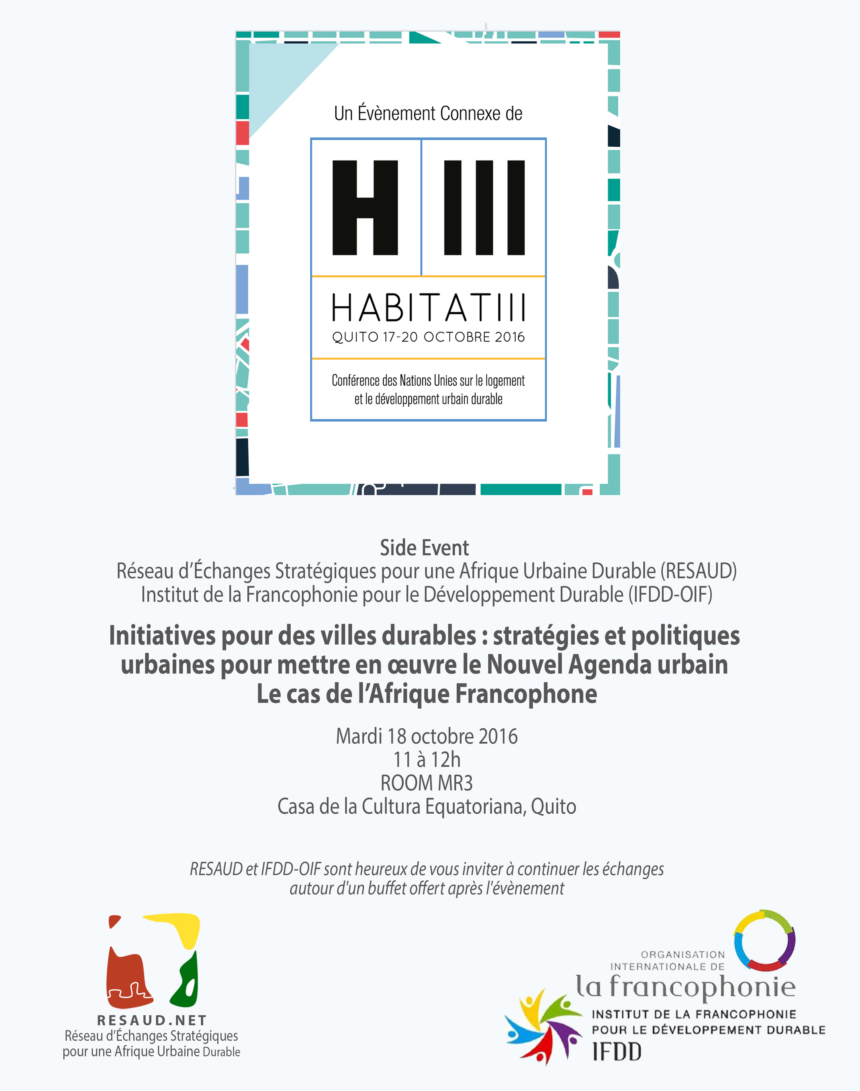

L’Institut de la Francophonie pour le Développement Durable (IFDD), organe subsidiaire de l’Organisation internationale de la Francophonie (OIF) et le Réseau d’Échanges Stratégiques pour une Afrique Urbaine Durable (RESAUD) organisent un évènement connexe lors de la Conférence Habitat III à Quito (Équateur).

Thème : Initiatives pour des Villes Durables et Politiques Nationales Urbaines Dans le Contexte du Nouvel Agenda Urbain – Cas de l’Afrique francophone.

Lieu : Room MR2 - Casa de la Cultura Ecuatoriana, Benjamín Carrión, Quito, Ecuador

Date et horaire : 18 octobre 2016, de 11h à 12h.

